**INFORMACIÒN GENERAL DEL PROYECTO EDUCATIVO:**

**(Tomado del PEI ENCANTO)**



**IDENTIFICACIÓN DEL PROYECTO:**

La creación de **EnCanto, Jardín Musical** es una propuesta innovadora para dar solución actual en la ciudad de Tuluá departamento del Valle, país Colombia, donde existen muy pocos espacios de formación musical para niños y niñas de 6 meses a 4 años.

Nuestra sede estará ubicada en el barrio Alvernia de Tuluá, y nuestro propósito es impactar a padres de familias que tienen un alto nivel educativo y reconocen la importancia de la estimulación musical en el desarrollo motriz, emocional y cognitivo de los niños y niñas. La finalidad de este proyecto es la **ESTIMULACIÓN AUDIO-PERCEPTIVO A TRAVÈS DE LA MÙSICA**, también el cuidado, amor, bienestar, nutrición y educación inicial en los infantes, siendo base fundamental las artes musicales, escénicas, visuales y literarias como estrategia de enseñanza.

**EnCanto, Nuestro jardín musical**, tendrá como base de instrucción **EL MÉTODO SUZUKI** en el cual trabajaremos en equipo padres y profesoras donde el **“LENGUAJE MATERNO”** será dado por las profesoras quienes serán llamadas las **Tías EnCanto**. Tal propuesta hará que las tías y los padres nos unamos en armonía para la realización de los objetivos propuestos.

No pretendemos a través de este hermoso proyecto que los niños sean formados como músicos, tan solo pretendemos estimular su sistema audio-perceptivo y generar ambientes significativos de aprendizaje.

**ANTECEDENTES:**

[Shinichi Suzuki](http://es.wikipedia.org/wiki/Shinichi_Suzuki) fue violinista, educador, filósofo y fue considerado un humanista. Ejerció una profunda influencia en la educación de su país y en otros lugares del mundo.

Suzuki basó su enfoque en la hipótesis de que la habilidad musical no es un talento innato, sino una destreza que de igual modo que todos los niños desarrollan la capacidad de hablar su lengua materna el potencial del niño puede ser desarrollado. "Cualquier niño a quien se entrene correctamente puede desarrollar una habilidad musical, es ilimitado". La filosofía de Suzuki y el método que él desarrolló han afectado a muchos profesores, niños, y familias en muchas naciones.

El Dr. Suzuki no desarrolló su método para entrenar a músicos profesionales, sino para ayudar a los niños a desarrollar sus capacidades como seres humanos. Él dijo**: "La enseñanza de música no es mi propósito principal. Deseo formar a buenos ciudadanos y seres humanos nobles. Si un niño oye buena música desde el día de su nacimiento, y aprende a tocarla él mismo, desarrolla su sensibilidad, disciplina y paciencia. Adquiere un corazón hermoso".**

Gracias a su vida y obra, el Dr. Suzuki ha inspirado a miles de padres y profesores en más de cuarenta países (en [Asia](http://es.wikipedia.org/wiki/Asia), [Europa](http://es.wikipedia.org/wiki/Europa), [Australia](http://es.wikipedia.org/wiki/Australia), [África](http://es.wikipedia.org/wiki/%C3%81frica) y en las [Américas](http://es.wikipedia.org/wiki/Am%C3%A9rica)) a educar a los niños como seres humanos amorosos mediante el método de la lengua materna en la educación musical. En el ambiente alentador fomentado por el método Suzuki, los niños aprenden a disfrutar de la música y desarrollan confianza, autoestima, autodisciplina y concentración, así como la determinación necesaria para intentar hacer cosas difíciles; cualidades que tanto se necesitan en nuestro tiempo.

**OBJETIVOS GENERALES:**

* Sensibilizar en los padres de familia de la ciudad de Tuluá la disposición para iniciar el proceso de estimulación musical en sus niños.
* Desarrollar en los niños sus capacidades e inteligencias a través de la música.
* Establecer el conjunto de acciones coordinadas para brindar una atención integral a los niños y niñas y sus familias bajo las condiciones de: CUIDADO, NUTRICIÓN Y EDUCACION INICIAL.

# **ASPECTO IMPORTANTE:**

## **Cuidado de alta calidad:**

De manera cada vez más frecuente, el cuidado de la primera infancia desempeña un papel esencial en el desarrollo de los niños y niñas y ofrece un valioso apoyo a las familias. Por lo tanto, es importante comprender el impacto del servicio educativo y asegurar su calidad.

El cuidado infantil de buena calidad puede tener una influencia positiva en el desarrollo del infante y en su actitud hacia la escuela, ya que ofrece valiosas experiencias educativas y sociales.

El cuidado infantil de alta calidad tiene las siguientes características:

* **Personal profesional cualificado, bien pagado y estable.**
* **Baja proporción de niños por adulto.**
* **Sede locativa adecuada y segura para los niños y niñas.**
* **Salas multisensoriales.**
* **Programas y proyectos que cubre todos los aspectos del desarrollo infantil**

**(físico, motor, emocional, social, y desarrollo cognitivo y lingüístico).**

* **Proyecto educativo nutricional y cultural.**
* **Gestión eficiente.**

**Encanto Jardín musical** propenderá brindar cuidado y educación de calidad a los niños y niñas que hagan parte de nuestro proyecto educativo institucional.

# **ORGANIZACIÓN CURRICULAR Y PEDAGÓGICA:**

La organización curricular y pedagógica requiere procesos intencionados que buscan proponer experiencias para que los niños y las niñas se desarrollen y aprendan, teniendo en cuenta lo que acontece en su vida diaria. Propuestas que partan de sus intereses y capacidades, y de los saberes y construcciones pedagógicas de los docentes, las cuales generan las requisiciones necesarias y las estrategias para llevar a cabo la práctica pedagógica. Si bien requiere orden, secuencialidad y sistematicidad, esta organización da paso a que las situaciones cotidianas la permeen y tengan cabida la novedad, la sorpresa y la emoción del infante en su proceso de aprendizaje.

## **Aprendizajes fundamentales en la primera infancia**:

Aprender a conocer, Aprender a hacer, Aprender a vivir juntos y Aprender a ser.

|  |  |  |
| --- | --- | --- |
| **RELACIÓN CON LOS DEMÁS** | **RELACIÓN CONSIGO MISMO** | **RELACIÓN CON EL MUNDO**  **QUE LE RODEA** |
| * Comunicación * Interacción * Construcción   de normas. | * Identidad * Autoestima * Manejo corporal | * Interés y   conocimiento de los objetos.   * Relaciones causales. * Representación de la realidad social. |

+

## **ELEMENTOS CURRICULARES EDUCACIÓN INICIAL:**

## **Estrategias Pedagógicas:**

**Salas de estimulación Multisensorial:**

Las salas de estimulación multisensorial son una estrategia para los más pequeños, que permite la exploración sensorial de diversidad de objetos, preferiblemente desestructurados, como: pelotas, plumas, estropajos, espumas, botellas, tapas, tubos de cartón y diversos elementos de la naturaleza, entre otros, que los niños y las niñas tienen la posibilidad de tocar, oler, sentir, observar, esconder y golpear. También cada sala contará con las condiciones necesarias para el desarrollo de la motricidad fina y gruesa, estimulación cognitiva, musical, visual y emocional.

|  |  |  |
| --- | --- | --- |
| **SALAS** | **COMPONENTES** | **RECURSOS** |
| **BEETHOVEN** | Ballet, Expresión corporal, Recibimiento, reflexión diaria,  Estimulación cognitiva, Proyectos artísticos, | Espejo, barra de ballet, televisor, sonido, material de trabajo. |
| **MOZART** | Estimulación cognitiva, Proyectos artísticos,  Lenguas extranjeras | Material de trabajo, material didáctico, mesas y sillas. |
| **SUZUKI** | Estimulación musical | Flautas, guitarras, tambores, pianos, sonido, computador |
| **VIVALDI** | Terapia de lenguaje  Taller socioemocional  A leer a leer  Estimulación cognitiva | Libros, escritorio, puff. |
| **EXPLORADORES** | Exclusiva para niños y niñas de 1 año | Juguetes, mesa de cambio de pañales, colchonetas, |
| **DEPORTIVA Y RECREATIVA** | Estimulación motriz | Gimnasio, piscina de pelotas, resbalador, material didáctico. |
| **COMEDOR** | Estilo de vida saludable, proyectos artísticos. | Mesas, sillas, caballetes, material didáctico. |
| **OFICINA** | Gestión administrativa | Escritorio, sillas, computador, impresora |
| **ASEO y COCINA** | Nutrición y autocuidado. | Productos de aseo, implementos de aseo, implementos de cocina, loza, |
| **EXPOSICIÒN** | Trabajos realizados por los niños, decoración encanto con flores y letrero. | Decoración con flores, letrero de encanto y exposición de trabajos. |

**Proyectos y muestras artísticas:**

Los Proyectos artísticos se trabajarán durante un semestre en las diferentes salas multisensoriales. Al final de cada semestre se realizarán las muestras artísticas de los proyectos realizados por los niños y niñas en las diferentes prácticas artísticas (artes musicales, escénicas, visuales y literarias). Las muestras artísticas serán la evidencia de los aprendizajes adquiridos por los infantes, será un espacio altamente cultural, bello y sensible donde toda la comunidad educativa podrá disfrutar de este evocado momento

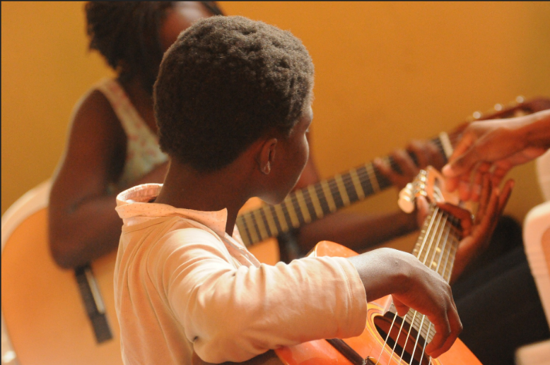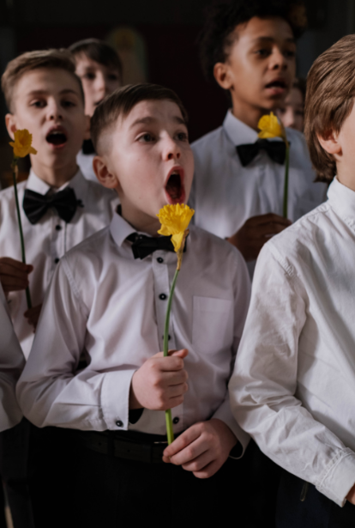

**Nutrición: EnCanto**.

Cada día visitaremos un país diferente, conoceremos su cultura, su música y su gastronomía.

Será un momento fascinante de aprendizaje y nutrición.

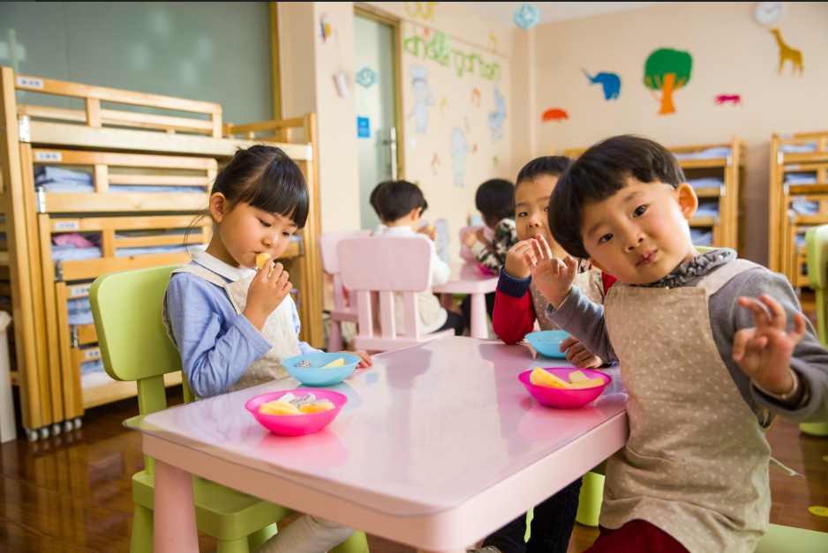

**GRUPOS:**

|  |  |
| --- | --- |
| INFANTES | EDADES |
| **EXPLORADORES** | 1 año |
| **CURIOSOS** | 2 años |
| **ARTISTAS** | 3 años |
| **MAESTROS** | 4 años |



|  |  |  |  |
| --- | --- | --- | --- |
| **DIMENSIÓNES A ESTIMULAR PARA UN DESARROLLO INTEGRAL EN EL INFANTE** | **AREAS** | **COMPONENTES** | **PROFESIONALES** |
| **Cognitiva** | **Castellano, Ciencias naturales Lógica matemática**  **Tecnología e informática** | **Estimulación cognitiva, lúdica** | **Lic. En Pedagogía infantil** |
| **Espiritual** | **Ciencias Religiosas**  **Ética y valores** | **Reflexión diaria** |
| **Comunicativa** | **Ingles**  **Francés** | **Lenguas extranjeras** | **Lic. En Lenguas Extranjeras** |
| **fonoaudiología** | **Terapia de lenguaje** | **Fonoaudióloga** |
| **Socioemocional** | **Talleres para padres, docentes e infantes** | **Taller socioemocional** | **Psicóloga.** |
| **Corporal** | **Acondicionamiento físico.** | **Estimulación motriz** | **Fisioterapeuta o Lic. En Ed. Física.** |
| **Estética** | **Expresión corporal** | **Expresión Corporal, Ballet** | **Lic. En Artes escénicas** |
| **Expresión musical** | **Piano, percusión, flauta, Canto.** | **Lic. En Música** |
| **Expresión literaria** | **A leer a leer** | **Lic. en pedagogía infantil** |
| **Expresión artística** | **Proyecto artístico** |

|  |  |  |
| --- | --- | --- |
| **RUTINA DIARIA**  **DE ACTIVIDADES SEMANALES** | | |
| **HORARIO JORNADA MAÑANA** | **ACTIVIDAD** | **HORARIO**  **JORNADA**  **TARDE** |
| **7:30– 8:00 am** | Recibimiento – Reflexión diaria. | **1:30– 2:00 pm** |
| **8:00 – 9:00 am** | **COMPONENTE** | **2:00 – 3:00 pm** |
| **9:00 – 9:30 am** | lonchera | **3:00 – 3:30 pm** |
| **9:30 – 10:00 am** | Descanso | **3:30 – 4:00 pm** |
| **10:00 – 11:00 am** | Repaso de tías EnCanto | **4:00 – 5:00 pm** |
| **11:00 – 12:00 M** | **COMPONENTE** | **5:00 – 6:00 pm** |
| **12:00 – 12:30: pm** | **Entrega de niños** | **6:00 – 6:30 pm** |
| **JORNADA EXTENDIDA** | **Almuerzo 12 a 1 pm**  **Siesta 1 a 2 pm** | **JORNADA EXTENDIDA** |
| **JORNADA FULL TIME** | **JORNADA FULL TIME** |

|  |  |  |  |  |
| --- | --- | --- | --- | --- |
|  | **JORNADA**  **MAÑANA** | **JORNADA TARDE** | **JORNADA**  **EXTENDIDA** | **JORNADA FULL TIME** |
| **MATRICULA DE JUNIO A DICIEMBRE 2022** | **$ 300.000**  **de familia o acudientes.** | | | |
| **2 UNIFORMES** | **$200.000** | | | |
| **3 LIBROS (Para los infantes de 1 y 2 años solo se trabajará 1 libro)** | **$250.000** | | | |
| **MESUALIDAD** | **$ 600 mil** | **$ 600 mil** | **$ 700 mil** | **$ 900 mil** |
| **MENSUALIDAD**  **INCLUIDO:**  **1 DESAYUNO** | **$ 650.000** | **$ 650.000** | **$750.000** | **$950.000** |
| **MENSUALIDAD**  **INCLUIDO:**  **1 DESAYUNO**  **1 ALMUERZO** | **$750.000** | **$750.000** | **$ 850.000** | **$1.050.000** |
| **MENSUALIDAD**  **INCLUIDO:**  **1 DESAYUNO**  **1 ALMUERZO Y**  **1 REFRIGERIO** | **N/A** | **N/A** | **$ 900.ooo** | **$1.100.000** |

**JORNADAS Y COSTOS:**

**\*los costos pueden variar de acuerdo a la requisición.**

**AGENDA DEL PROYECTO:**

|  |  |
| --- | --- |
| **ACTIVIDADES** | **FECHAS** |
| 1. Ajustes del proyecto. | **Enero a junio de 2022** |
| 1. Adecuaciones locativas sede **EnCanto Jardín Musical**. | **Abril de 2022** |
| 1. Creación de contenido en redes sociales. |
| 1. Presentación del proyecto y portafolio de servicios. | **Mayo de 2022** |
| 1. Agendamiento de citas para recorrido presencial de la sede **EnCanto Jardín Musical**. |
| 1. Matriculas |
| 1. **INICIO DE CLASES EnCanto Jardín Musical.** | **30 de mayo a 23 de diciembre de 2022** |

**NUESTROS PROCESOS:**

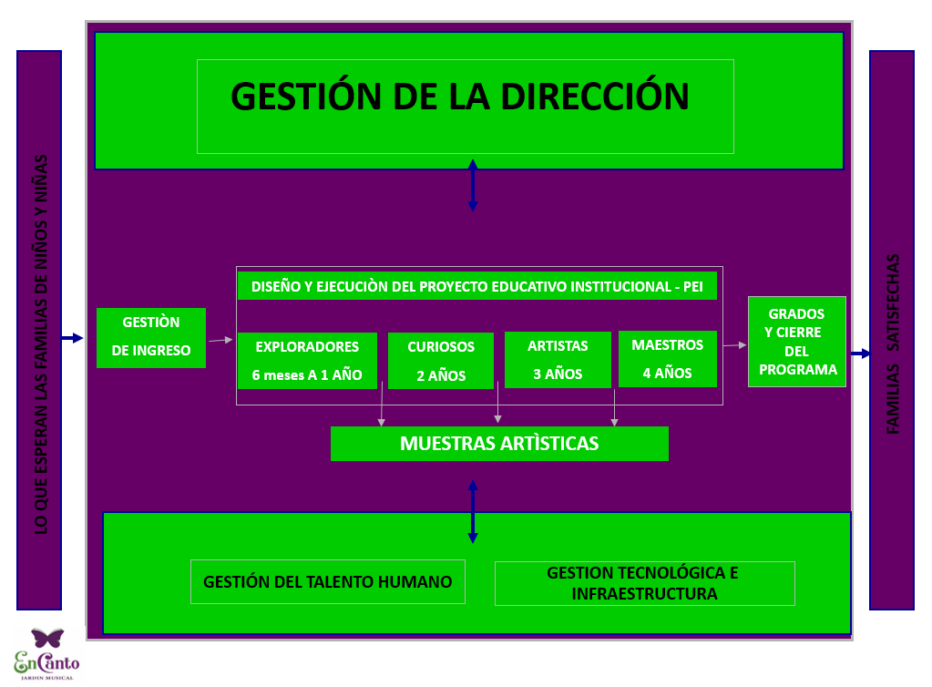

**PARA MAYOR INFORMACIÒN:**

|  |  |
| --- | --- |
|  | |
| WhatsApp Messenger - Aplicaciones en Google Play | **3125397320** |
| Cómo ELIMINAR una CUENTA de GMAIL - ¡Fácil! - 5 pasos | [encantojardinmusical@gmail.com](mailto:encantojardinmusical@gmail.com) |
| Facebook: imágenes, fotos de stock y vectores | Shutterstock | [https://www.facebook.com/encantojardinmusical/?__cft__[0]=AZXpZXDvGrMP7l1fOsnNgZ3Cz-ivN0tqO0rvxryK9Kf9TGPtmwIlqndSg-yrEldE_gm_7r5eWY5OQbsSNUEuHTPgyU793zjn5BSnVlK8hhOoZUzr3ft8Z6z3n-Te0Baiojn0oohvk_V82cA8mAKrh95j9Sq7i0EX5c4tHSxbQrm96w&__tn__=-UC%2CP-R](https://www.facebook.com/encantojardinmusical/?__cft__%5b0%5d=AZXpZXDvGrMP7l1fOsnNgZ3Cz-ivN0tqO0rvxryK9Kf9TGPtmwIlqndSg-yrEldE_gm_7r5eWY5OQbsSNUEuHTPgyU793zjn5BSnVlK8hhOoZUzr3ft8Z6z3n-Te0Baiojn0oohvk_V82cA8mAKrh95j9Sq7i0EX5c4tHSxbQrm96w&__tn__=-UC%2CP-R) |
|  | <https://www.google.com.co/maps/place/EnCanto+Jard%C3%ADn+Musical/@4.0870012,-76.1934,17z/data=!3m1!4b1!4m5!3m4!1s0x0:0xbae4dea9f93ec8f8!8m2!3d4.0870012!4d-76.1912113> |

# 

# **Gracias por preferirnos, muy pronto estaremos enviando el portafolio de servicios,**

# **Con ajustes e implementaciones de nuestro Proyecto EnCanto, Jardín Musical.**